La différenciation se joue non pas sur les énoncés des exercices qui sont équivalents mais sur l’aide apportée par le professeur au sein du groupe.
La mise en commun montrera des niveaux de résolution différents (méthode experte où le groupe parvient à montrer que ou méthode plus simple où le groupe fait les calculs de proche en proche, en commettant éventuellement des approximations à chaque ligne).

Travail à réaliser en groupe. Vous avez en charge l’étude de l’élément OR.
DONNEES
Réseau de cristallisation de l’or : cubique à faces centrées.  Masse d’un atome d’or :  Rayon de l’atome d’or : | 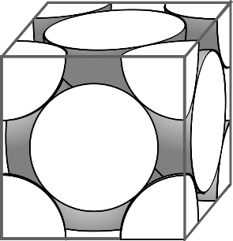  Dessin du réseau cubique à faces centrées | 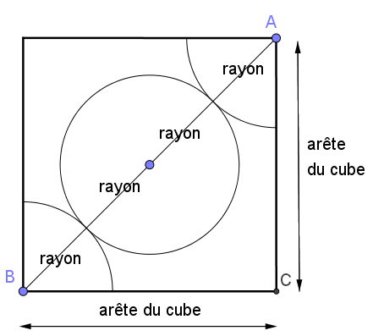  Dessin d’une face du cube
Commencer par dénombrer le nombre d’atomes dans une maille.

Calcul de la masse volumique.
1. A l’aide des données, calculer l’arête d’un cube.
2. Calculer la masse volumique de l’or en se basant sur une maille.

Calcul de la compacité.
Calculer la compacité du réseau cubique à faces centrées de l’or.

Travail à réaliser en groupe. Vous avez en charge l’étude de l’élément CUIVRE.
DONNEES
Réseau de cristallisation du cuivre : cubique à faces centrées.  Masse d’un atome de cuivre :  Rayon de l’atome de cuivre : | Dessin du réseau cubique à faces centrées | Dessin d’une face du cube
Commencer par dénombrer le nombre d’atomes dans une maille.

Calcul de la masse volumique.
1. A l’aide des données, calculer l’arête d’un cube.
2. Calculer la masse volumique du cuivre en se basant sur une maille.

Calcul de la compacité.
Calculer la compacité du réseau cubique à faces centrées du cuivre.
Travail à réaliser en groupe. Vous avez en charge l’étude de l’élément FER (fer gamma)
DONNEES
Réseau de cristallisation du fer (structure cristalline du fer suivant les conditions de pression et température) :  cubique à faces centrées  Masse d’un atome de fer :  Rayon de l’atome de fer : | Dessin du réseau cubique à faces centrées | Dessin d’une face du cube
Commencer par dénombrer le nombre d’atomes dans une maille.

Calcul de la masse volumique.
1. A l’aide des données, calculer l’arête d’un cube.
2. Calculer la masse volumique du fer en se basant sur une maille.

Calcul de la compacité.
Calculer la compacité du réseau cubique à faces centrées du fer

Travail à réaliser en groupe. Vous avez en charge l’étude de l’élément ARGENT
DONNEES
Réseau de cristallisation de l’argent :  cubique à faces centrées  Masse d’un atome d’argent :  Rayon de l’atome d’argent : | Dessin du réseau cubique à faces centrées | Dessin d’une face du cube
Commencer par dénombrer le nombre d’atomes dans une maille.

Calcul de la masse volumique.
1. A l’aide des données, calculer l’arête d’un cube.
2. Calculer la masse volumique de l’argent en se basant sur une maille.

Calcul de la compacité.
Calculer la compacité du réseau cubique à faces centrées de l’argent.

